
Universidad Tecnológica Del Perú
FACULTAD DE INGENIERÍA
CARRERA PROFESIONAL DE INGENIERÍA DE SOFTWARE
Curso Herramientas de Desarrollo
Trabajo
Avance 2 — Gestión de Actividades: Tablero Kanban, Gantt y Matriz de Issues del Proyecto RECOVR (GitFlow), 2026
Link Video: (pendiente de grabar)
Repositorio: github.com/ProgramaGrueso/RECOVR
Integrantes
Juan Francisco Ganoza Zambrano (Líder Técnico)
Luis Gabriel Reyes Saravia (DB & Security)
Heidi Maricielo Quispe Condori (Frontend)
Jorge Marroquín Rodríguez (Backend)
Víctor Alonso Barazorda Alejandro (Integration)
Docente
Waldyr Fredy Cerrón Valverde
Lima, 2026

ÍNDICE
CAPÍTULO 1: ASPECTOS GENERALES
1. Definición de problemas
1.1 Descripción del problema
1.2 Problema general
1.3 Problemas específicos
2. Definición del objetivos
2.1 Objetivos del software
2.2 Objetivo general de la construcción del software
2.3 Objetivos específicos de la construcción del software
2.4 Alcances y limitaciones
CAPÍTULO 2: MARCO TEÓRICO
2.1 Antecedentes
2.2 Fundamento teórico
Referencia bibliográfica (Formato IEEE)
CAPÍTULO 3: GESTIÓN DE ACTIVIDADES
3.1 Características del proyecto
3.2 Componentes del tablero de control
3.3 Características de la actividad (matriz de issues y Gantt)
3.4 Ejemplo: actividades en el tablero de control
3.5 Objetivo en GitHub: implementación del tablero de control
3.6 Observaciones
3.7 Conclusiones
ANEXO A: Checklist de cada issue
ANEXO B: Evidencias del Avance 1 (LAB1 y LAB2)

CAPÍTULO 1: ASPECTOS GENERALES

1. Definición de problemas

1.1 Descripción del problema
El desarrollo del proyecto RECOVR —una plataforma web de bienestar masculino de estética gótico-premium, construida sobre Angular 17+ en el frontend y Spring Boot en el backend, con despliegue en la plataforma Vercel— es ejecutado de manera simultánea por un equipo de cinco integrantes, cada uno responsable de un módulo específico: autenticación y seguridad, interfaz del panel administrativo, lógica de negocio del motor de reservas, acceso a base de datos, e integraciones entre frontend y backend. Esta distribución del trabajo en paralelo, si bien acelera el desarrollo, expone al proyecto a un conjunto de riesgos que se manifiestan en dos momentos distintos del ciclo de vida del software: en tiempo de desarrollo y en tiempo de operación.
En tiempo de desarrollo, la principal fuente de incertidumbre es la falta de un registro formal de los cambios realizados sobre los distintos componentes del sistema. Al no contar, en las primeras semanas del proyecto, con una estrategia de control de versiones estructurada, los integrantes del equipo desconocían con precisión qué artefactos se encontraban en ejecución en un momento dado, ni si el código con el que trabajaban correspondía a la última versión disponible. A esto se sumaron discrepancias de paridad entre el entorno local de cada desarrollador y el entorno desplegado en la nube, lo que dificultaba la reproducción de errores y la validación de nuevas funcionalidades antes de integrarlas.
En tiempo de operación, este vacío se traduce en un riesgo crítico: la sobrescritura silenciosa de archivos ya compilados, la ausencia total de trazabilidad de autoría sobre los cambios integrados, y la imposibilidad de ejecutar una recuperación inmediata (rollback) ante un error introducido en el ambiente productivo. Esta situación quedó evidenciada de manera concreta durante la integración del módulo de panel administrativo (feature/02-dashboard-ui) con la rama principal del repositorio: al ejecutar la fusión, Git reportó ocho conflictos de tipo add/add sobre archivos críticos —entre ellos angular.json, package-lock.json, las rutas de la aplicación y los componentes del panel administrativo—, lo que impidió una fusión automática y evidenció la ausencia de una política de ramificación clara dentro del equipo. Un segundo caso, registrado durante la integración del módulo de base de datos (feature/04-database-api), generó conflictos adicionales en el archivo de dependencias del backend (pom.xml), en la configuración de variables de entorno (application.properties) y en las reglas de exclusión del repositorio (.gitignore).
De no establecerse una estrategia formal de gestión de versiones, el proyecto RECOVR queda expuesto a la pérdida de trabajo desarrollado, a la introducción de errores no detectados en producción, y a la imposibilidad de que los cinco integrantes del equipo avancen de manera simultánea sobre distintos módulos sin interferir entre sí.

1.2 Problema general
El proyecto RECOVR carece de una estrategia formal de gestión de versiones que garantice la trazabilidad de los cambios, el aislamiento del desarrollo por módulo y la recuperación inmediata del sistema ante errores, lo que expone al equipo de cinco integrantes a la pérdida de trabajo desarrollado, a conflictos de integración no resueltos y a la ausencia de control sobre el código desplegado en producción.

1.3 Problemas específicos
- Problema 1: Falta de un registro formal de control de versiones durante las primeras semanas del proyecto, lo que impidía conocer con precisión qué artefactos se encontraban en ejecución y si el código correspondía a la última versión disponible.
- Problema 2: Discrepancias de paridad entre el entorno local de cada desarrollador y el entorno desplegado en la nube, que dificultaban la reproducción de errores y la validación de nuevas funcionalidades antes de integrarlas.
- Problema 3: Sobrescritura silenciosa de archivos ya compilados y ausencia total de trazabilidad de autoría sobre los cambios integrados en el ambiente productivo.
- Problema 4: Imposibilidad de ejecutar una recuperación inmediata (rollback) ante un error introducido en el ambiente productivo.
- Problema 5: Conflictos de fusión de tipo add/add registrados durante la integración de los módulos feature/02-dashboard-ui y feature/04-database-api, evidenciando la ausencia de una política de ramificación clara dentro del equipo.

2. Definición del objetivos

2.1 Objetivos del software
Brindar a los usuarios de RECOVR una plataforma web de bienestar masculino estable, segura y disponible en todo momento, que integre de manera confiable el módulo de autenticación, el motor de reservas y el panel administrativo, sin interrupciones de servicio ni pérdida de información derivadas de errores de despliegue.

2.2 Objetivo general de la construcción del software
Implementar un sistema de gestión de versiones basado en el modelo de ramificación GitFlow para la gestión de los sistemas frontend y backend del proyecto RECOVR, que garantice la trazabilidad de los cambios, el aislamiento del desarrollo por módulo, y la automatización del proceso de integración y despliegue continuo.

2.3 Objetivos específicos de la construcción del software
- Establecer una topología de ramas (main, develop, feature/*, release/*, hotfix/*) que permita el desarrollo aislado y paralelo de los seis módulos identificados: autenticación y seguridad, interfaz del panel administrativo, lógica de negocio, base de datos y API, integraciones, y pruebas/despliegue.
- Definir políticas de gobernanza de fusión que prohíban el push directo hacia las ramas main y develop, exigiendo la revisión de pares mediante Pull Requests como único canal de integración de código.
- Configurar un flujo de despliegue continuo (CI/CD) que diferencie de manera automática los entornos de desarrollo local, homologación (staging) y producción, integrando el repositorio de GitHub con la plataforma Vercel.
- Validar, mediante evidencia real de ejecución, que los conflictos de fusión puedan resolverse de manera local —antes de llegar a producción— y sean verificados con pruebas automatizadas (build de Angular y pruebas unitarias de Spring Boot con Maven) previo a su integración a la rama principal.

2.4 Alcances y limitaciones
Alcances:
- La implementación del flujo GitFlow abarca los repositorios frontend (Angular 17+) y backend (Spring Boot) del proyecto RECOVR.
- Incluye la definición de convenciones de commits semánticos, la configuración de un pipeline de integración continua en GitHub Actions, y la documentación del proceso de resolución de conflictos con evidencia real extraída del propio repositorio del equipo.
- Contempla la creación de puntos de restauración mediante versionado semántico (SemVer) sobre la rama main, que permitan ejecutar un rollback inmediato ante fallos detectados en producción.
Limitaciones:
Tiempo:
- La implementación se circunscribe al equipo de cinco integrantes del curso Herramientas de Desarrollo y al alcance funcional definido para el proyecto RECOVR durante el presente semestre académico, lo que limita el tiempo disponible para ciclos adicionales de prueba y mejora continua.
Hardware:
- El equipo no cuenta con servidores propios de staging o producción; el despliegue depende íntegramente de la infraestructura provista por Vercel, y el desarrollo y las pruebas locales se realizan en los equipos personales de cada integrante.
Software:
- No se contempla la migración de proyectos previos que carezcan de historial de control de versiones, ni la evaluación comparativa de otros modelos de ramificación (Trunk-Based Development, GitHub Flow) frente a GitFlow.
- El presente documento no incluye pruebas de carga, auditorías de seguridad exhaustivas, ni herramientas de monitoreo en producción más allá de lo provisto por el pipeline de CI/CD configurado, limitándose a las versiones de software definidas (Angular 17+, Spring Boot, Maven, GitHub Actions).

CAPÍTULO 2: MARCO TEÓRICO

2.1 Antecedentes
Romero, P. y Paredes, O. [1], en su tesis "Optimización del Desarrollo de Software con GitHub Copilot: Análisis Comparativo de Productividad y Calidad en una Empresa de Lima", 2024, abordaron la optimización del desarrollo de software mediante la incorporación de GitHub Copilot, una herramienta basada en inteligencia artificial que ha emergido como una solución prometedora en la industria tecnológica. Los autores identifican como desafíos recurrentes del ciclo de desarrollo los retrasos prolongados en la finalización de proyectos, la detección tardía de errores y la ejecución de tareas repetitivas, factores que afectan negativamente la productividad y la calidad del código entregado. Mediante un enfoque cuantitativo, el estudio mide el efecto de la herramienta sobre el tiempo de desarrollo y la eficiencia en la resolución de errores, concluyendo que la asistencia basada en IA puede generar mejoras significativas en los procesos de trabajo de un equipo de desarrollo de software. Este antecedente resulta relevante para el presente proyecto en tanto evidencia que gran parte de los problemas de productividad en el desarrollo de software —como la detección tardía de errores— están directamente vinculados a la ausencia de procesos y herramientas de soporte adecuadas, la misma raíz del problema que motiva la implementación de un flujo de versionamiento formal en RECOVR.
Mendoza, C. y Flores, R. [2], en su tesis "Implementación de un flujo de integración y entrega continua (CI/CD) en el desarrollo de software", Universidad Nacional Mayor de San Marcos, Lima, 2023, plantean la incorporación de prácticas de integración continua y entrega continua como respuesta a los problemas de coordinación que surgen cuando varios desarrolladores trabajan sobre un mismo sistema. Los autores describen un flujo en el que cada cambio de código es automáticamente compilado, sometido a pruebas y preparado para su despliegue, reduciendo así la intervención manual y el margen de error humano en el traspaso de versiones entre ambientes. Este antecedente aporta al presente proyecto un referente metodológico directo para la configuración del pipeline de CI/CD de RECOVR, particularmente en la automatización de la compilación del backend y la ejecución de pruebas unitarias como condición previa a la integración de código a la rama principal.

2.2 Fundamento teórico

Control de versiones
Un sistema de control de versiones es una herramienta que registra los cambios realizados sobre uno o varios archivos a lo largo del tiempo, permitiendo recuperar versiones específicas en cualquier momento posterior. Su función principal es otorgar trazabilidad al desarrollo de software: quién hizo un cambio, cuándo lo hizo y por qué, evitando así la pérdida de trabajo y facilitando la colaboración entre varios desarrolladores sobre un mismo proyecto.

Git
Git es un sistema de control de versiones de naturaleza distribuida, que no depende de un repositorio centralizado para funcionar: al obtener una copia del repositorio, esta se convierte en un repositorio completo y autónomo. A diferencia de otras herramientas que registran una lista de cambios sobre archivos, Git opera mediante copias instantáneas (snapshots) del sistema de archivos, permitiendo realizar la mayoría de las operaciones de forma local. Para el control de los archivos, Git maneja tres estados: committed (el cambio está confirmado y registrado en la base de datos local), modified (existe algún cambio sobre archivos ya registrados) y staged (el archivo ha sido marcado para incluirse en el siguiente commit). Git permite además manejar múltiples ramas, las cuales pueden fusionarse tanto a nivel local como remoto, sin imponer un flujo de trabajo predeterminado.

GitFlow
GitFlow es un modelo de ramificación para Git propuesto por Vincent Driessen [3], que define roles específicos para distintas ramas del repositorio. La rama main concentra únicamente versiones de producción formalmente liberadas; la rama develop actúa como línea de integración continua o staging; las ramas feature/* permiten el desarrollo aislado de un módulo o funcionalidad; las ramas release/* se emplean para la estabilización previa a una nueva versión; y las ramas hotfix/* permiten resolver de manera urgente un error crítico detectado en producción, sin interrumpir el desarrollo en curso sobre develop. Este modelo es el adoptado por el proyecto RECOVR para organizar el trabajo paralelo de los cinco módulos identificados en el Capítulo 1.

Pull Request y revisión de pares
Un Pull Request (o Merge Request) es una solicitud formal para integrar los cambios de una rama dentro de otra, habitualmente utilizada en plataformas de alojamiento de repositorios como GitHub. Su propósito es introducir un punto de control humano —la revisión de pares— antes de que el código sea fusionado, permitiendo detectar errores, inconsistencias o desviaciones respecto a los estándares del equipo antes de que estos lleguen a las ramas de integración o producción.

Integración continua (CI) y entrega continua (CD)
La integración continua es una práctica de desarrollo de software en la que los integrantes de un equipo fusionan sus cambios de código en un repositorio compartido de manera frecuente, ejecutando de forma automática compilaciones y pruebas sobre cada cambio. La entrega continua extiende esta práctica automatizando la preparación del software para su despliegue en un entorno de staging o producción. En conjunto, ambas prácticas reducen la intervención manual en el traspaso de versiones entre ambientes, uno de los problemas identificados en la descripción del problema del presente proyecto.

Conflicto de fusión (merge conflict)
Un conflicto de fusión ocurre cuando Git no puede combinar automáticamente los cambios provenientes de dos ramas distintas sobre un mismo archivo o conjunto de archivos, generalmente porque ambas ramas modificaron las mismas líneas o, como en los casos add/add registrados durante el desarrollo de RECOVR, porque ambas ramas crearon de manera independiente un archivo con el mismo nombre. La resolución de un conflicto de fusión exige la intervención manual del desarrollador para decidir qué versión del contenido debe prevalecer, antes de completar el commit de fusión.

Referencia bibliográfica
Formato ISO 690 / IEEE
[1] P. Romero y O. Paredes, Optimización del Desarrollo de Software con GitHub Copilot: Análisis Comparativo de Productividad y Calidad en una Empresa de Lima, UTP, Lima, 2024.
[2] C. Mendoza y R. Flores, Implementación de un flujo de integración y entrega continua (CI/CD) en el desarrollo de software, UNMSM, Lima, 2023.
[3] V. Driessen, A successful Git branching model, nvie.com, 2010.
[4] S. Chacon y B. Straub, Pro Git, 2.a ed. Nueva York, EE. UU.: Apress, 2014.
[5] R. C. Martin, Clean Architecture: A Craftsman's Guide to Software Structure and Design. Boston, EE. UU.: Prentice Hall, 2017.
[6] C. Walls, Spring in Action, 6.a ed. Shelter Island, EE. UU.: Manning Publications, 2022.

CAPÍTULO 3: GESTIÓN DE ACTIVIDADES
Este capítulo documenta la implementación del tablero de control de actividades del proyecto RECOVR. Se presentan: el tablero Kanban (implementado como GitHub Project), el diagrama de Gantt de los issues, la matriz de propiedades de cada issue y, en el Anexo A, el checklist de acciones que permite concretar cada issue. Objetivo del segundo avance: implementación del tablero de control de actividades.

3.1 Características del proyecto
• Nombre del proyecto: RECOVR — plataforma web de bienestar masculino (Angular + Spring Boot + MySQL), desplegada en Vercel.
• Duración: 84 días (12 semanas): del 21-ago-2026 (primer commit) al 12-nov-2026 (cierre previsto para la sustentación final).
• Sprints: 4 sprints de 3 semanas (21 días): S1 21-Aug a 10-Sep; S2 11-Sep a 01-Oct; S3 02-Oct a 22-Oct; S4 23-Oct a 12-Nov.
• Metodología: Kanban con cadencia de sprints; flujo de ramas GitFlow (Avance 1) y Pull Requests como único canal de integración.
• Herramienta: GitHub Projects (tablero “RECOVR Board”) enlazado a los Issues del repositorio github.com/ProgramaGrueso/RECOVR.
• Alcance medido: 33 issues (RC-01 a RC-37, numeración del tablero), de los cuales 19 están Done (57.6%).
• Equipo:
– Juan Ganoza (Líder Técnico) · @ProgramaGrueso
– Luis Reyes (DB & Security) · @luissswaves
– Heidi Quispe (Frontend) · @heidim-1
– Jorge Marroquín (Backend) · @marro-jr
– Víctor Barazorda (Integration) · @victorr08

3.2 Componentes del tablero de control
El tablero está compuesto por columnas de estado, campos personalizados por tarjeta, etiquetas e hitos (sprints). Cada tarjeta es un Issue de GitHub.

Columnas
Columna | Significado | Issues
Backlog | Actividades en planificación, aún sin fecha comprometida | 6
To Do | Actividades en cola de ejecución del sprint actual | 3
In progress | Actividades en desarrollo (rama de trabajo abierta) | 1
In review | Actividades en revisión de pares o pruebas (Pull Request abierto) | 4
Done | Actividades finalizadas y fusionadas; el issue se cierra | 19

Campos, etiquetas e hitos
Componente | Valores | Uso
Status | Backlog, ToDo, In progress, In review, Done | Columna del tablero
Priority | P0 (Alta), P1 (Media), P2 (Baja) | Orden de ejecución
Size | XS, S, M, L, XL | Esfuerzo relativo
Estimate | Número de días | Duración planificada
Start date / Target date | Fechas ISO | Vista Roadmap / Gantt
Milestone | Sprint 1 a Sprint 4 | Agrupa por sprint
Assignees | Usuarios de GitHub del equipo | Responsable
Labels | kanban:*, fase:1 a 4, tipo:*, bug, documentation | Filtros y trazabilidad con el ciclo de vida

3.3 Características de la actividad
Cada actividad (issue) se describe con las propiedades siguientes y un checklist de acciones: Título, Tipo (Historia de usuario, Tarea, Documentación o Bug), Prioridad, Estado, Sprint, Responsable, Fecha de inicio y Duración. Las fechas de las actividades terminadas se obtienen de los commits y Pull Requests del repositorio; las de las actividades abiertas son fechas planificadas.

Matriz de propiedades de cada issue
ID | Título del issue | Tipo | Prior. | Estado | Spr. | Responsable | Inicio | Dur.
RC-01 | Repositorio monorepo + estrategia GitFlow (ramas feature/01 a 06) | Tarea | Alta | Done | 1 | ProgramaGrueso | 2026-08-21 | 2 d
RC-02 | Modelo de datos, entidades y CRUD API | Historia | Alta | Done | 1 | luissswaves | 2026-09-03 | 2 d
RC-03 | Consultas JPQL de disponibilidad + tiempo de limpieza | Tarea | Media | Done | 1 | ProgramaGrueso | 2026-09-03 | 1 d
RC-04 | Autenticación JWT, roles y permisos | Historia | Alta | Done | 1 | luissswaves | 2026-09-04 | 1 d
RC-05 | Core engine de reservas con TDD (duración, solapamiento, estados) | Historia | Alta | Done | 1 | marro-jr | 2026-09-04 | 1 d
RC-06 | Dashboard de recepción con RBAC y panel admin | Historia | Alta | Done | 1 | heidim-1 | 2026-09-04 | 2 d
RC-07 | CI en GitHub Actions (Java 21 / Node 22) + H2 para tests | Tarea | Alta | Done | 1 | ProgramaGrueso | 2026-09-04 | 8 d
RC-08 | Docker Compose MySQL + CORS global | Tarea | Media | Done | 1 | ProgramaGrueso | 2026-09-05 | 1 d
RC-09 | Documentación Swagger / OpenAPI | Documentación | Media | Done | 2 | ProgramaGrueso | 2026-09-10 | 1 d
RC-10 | Decidir destino de la rama feature/05-integrations | Tarea | Media | In review | 3 | ProgramaGrueso | 2026-10-05 | 10 d
RC-11 | Revisar cobertura de ClienteControllerTest | Tarea | Media | In review | 3 | ProgramaGrueso | 2026-10-05 | 10 d
RC-12 | Alinear README con el repo | Documentación | Baja | Done | 3 | ProgramaGrueso | 2026-10-10 | 1 d
RC-13 | Rediseño de marca, carta, staff y despliegue en Vercel | Historia | Media | Done | 2 | ProgramaGrueso | 2026-09-09 | 5 d
RC-14 | UI responsive móvil y tablet | Historia | Media | Done | 2 | ProgramaGrueso | 2026-09-14 | 1 d
RC-15 | Integrar login/registro del frontend con /api/auth (dejar de usar localStorage como BD) | Historia | Alta | In progress | 3 | ProgramaGrueso | 2026-10-10 | 10 d
RC-16 | Reservas persistentes: solapamiento, reglas por rol, 403/404/409, DTOs | Historia | Alta | Done | 3 | ProgramaGrueso | 2026-10-02 | 1 d
RC-17 | Pruebas de integración con JWT sobre H2 (13 casos) | Tarea | Alta | Done | 3 | ProgramaGrueso | 2026-10-02 | 1 d
RC-18 | Limpieza de assets y componentes sin uso | Tarea | Baja | Done | 3 | ProgramaGrueso | 2026-10-02 | 1 d
RC-19 | usuario_id único en clientes (relación 1 a 0..1) | Bug | Media | Done | 3 | ProgramaGrueso | 2026-10-02 | 1 d
RC-20 | Conectar booking.service a POST /api/db/reservas y /confirmar-y-pagar | Historia | Alta | In review | 3 | ProgramaGrueso | 2026-10-10 | 5 d
RC-21 | Consumir GET /api/servicios desde catalog.service | Historia | Alta | To Do | 3 | Por asignar | 2026-10-13 | 3 d
RC-22 | Crear environments (apiUrl dev/prod) e interceptor JWT Bearer | Tarea | Alta | To Do | 3 | Por asignar | 2026-10-14 | 3 d
RC-23 | Agregar Maven Wrapper (mvnw) al repo | Tarea | Baja | To Do | 3 | Por asignar | 2026-10-13 | 1 d
RC-24 | Unificar paquetes com.recovr (core en memoria) y com.recovr.backend | Tarea | Media | Done | 3 | ProgramaGrueso | 2026-10-10 | 1 d
RC-25 | Pruebas unitarias del frontend | Tarea | Media | In review | 3 | ProgramaGrueso | 2026-10-10 | 7 d
RC-30 | Vista 'Mi agenda' del especialista en el frontend | Historia | Media | Backlog | 4 | Por asignar | 2026-10-26 | 4 d
RC-31 | Historial 'Mis reservas' del cliente con datos reales | Historia | Media | Backlog | 4 | Por asignar | 2026-10-26 | 4 d
RC-32 | Puntos de fidelidad persistidos en backend | Historia | Baja | Backlog | 4 | Por asignar | 2026-10-30 | 5 d
RC-33 | Dashboard admin con métricas reales | Historia | Media | Backlog | 4 | Por asignar | 2026-11-02 | 4 d
RC-34 | Desplegar backend (API + MySQL) en la nube | Tarea | Alta | Backlog | 4 | Por asignar | 2026-11-04 | 6 d
RC-35 | Preparar sustentación final (Avance 3) | Tarea | Alta | Backlog | 4 | Equipo | 2026-11-09 | 4 d
RC-36 | Rediseño premium bubblegum 3D, scroll narrativo y optimización móvil | Historia | Media | Done | 3 | ProgramaGrueso | 2026-10-09 | 1 d
RC-37 | Endurecer docker-compose: MySQL solo en localhost y sin reinicio automático | Tarea | Baja | Done | 3 | ProgramaGrueso | 2026-10-11 | 1 d

Diagrama de Gantt de issues
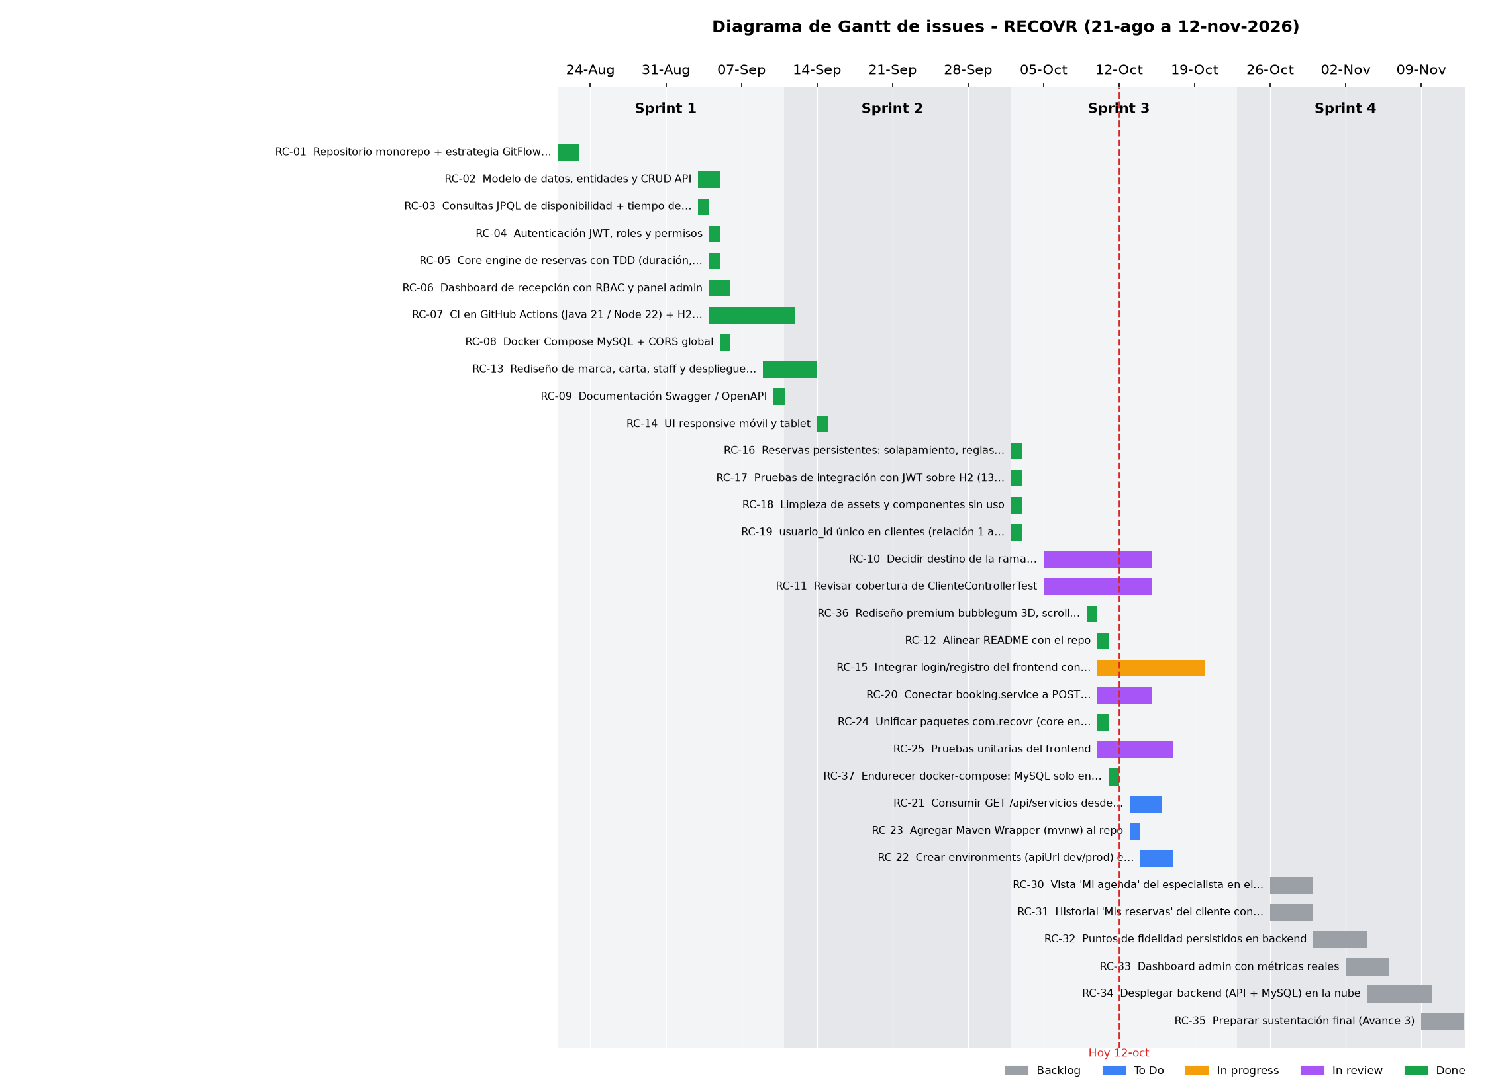
Figura 1. Gantt de los 33 issues por sprint; el color indica el estado (corte 12-oct-2026).

3.4 Ejemplo: actividades en el tablero de control
Se muestran tres actividades representativas con su ficha de propiedades en la siguiente tabla; el detalle de sus checklists está en el Anexo A.
Título | Tipo | Prioridad | Estado | Sprint | Responsable | Inicio | Duración
Autenticación JWT, roles y permisos | Historia de usuario | Alta | Done | 1 | luissswaves | 2026-09-04 | 1 días
Integrar login/registro del frontend con /api/auth (dejar de usar localStorage como BD) | Historia de usuario | Alta | In progress | 3 | ProgramaGrueso | 2026-10-10 | 10 días
Desplegar backend (API + MySQL) en la nube | Tarea | Alta | Backlog | 4 | Por asignar | 2026-11-04 | 6 días

Tablero Kanban con las actividades
Backlog (6) | To Do (3) | In progress (1) | In review (4) | Done (19)
RC-30 Vista 'Mi agenda' del especialista en el frontend  RC-31 Historial 'Mis reservas' del cliente con datos reales  RC-32 Puntos de fidelidad persistidos en backend  RC-33 Dashboard admin con métricas reales  RC-34 Desplegar backend (API + MySQL) en la nube  RC-35 Preparar sustentación final (Avance 3) | RC-21 Consumir GET /api/servicios desde catalog.service  RC-22 Crear environments (apiUrl dev/prod) e interceptor JWT Beare…  RC-23 Agregar Maven Wrapper (mvnw) al repo | RC-15 Integrar login/registro del frontend con /api/auth (dejar de… | RC-10 Decidir destino de la rama feature/05-integrations  RC-11 Revisar cobertura de ClienteControllerTest  RC-20 Conectar booking.service a POST /api/db/reservas y /confirma…  RC-25 Pruebas unitarias del frontend | RC-01 Repositorio monorepo + estrategia GitFlow (ramas feature/01 …  RC-02 Modelo de datos, entidades y CRUD API  RC-03 Consultas JPQL de disponibilidad + tiempo de limpieza  RC-04 Autenticación JWT, roles y permisos  RC-05 Core engine de reservas con TDD (duración, solapamiento, est…  RC-06 Dashboard de recepción con RBAC y panel admin  RC-07 CI en GitHub Actions (Java 21 / Node 22) + H2 para tests  RC-08 Docker Compose MySQL + CORS global  RC-09 Documentación Swagger / OpenAPI  RC-13 Rediseño de marca, carta, staff y despliegue en Vercel  RC-14 UI responsive móvil y tablet  RC-16 Reservas persistentes: solapamiento, reglas por rol, 403/404…  RC-17 Pruebas de integración con JWT sobre H2 (13 casos)  RC-18 Limpieza de assets y componentes sin uso  RC-19 usuario_id único en clientes (relación 1 a 0..1)  RC-36 Rediseño premium bubblegum 3D, scroll narrativo y optimizaci…  RC-37 Endurecer docker-compose: MySQL solo en localhost y sin rein…  RC-12 Alinear README con el repo  RC-24 Unificar paquetes com.recovr (core en memoria) y com.recovr.…
Figura 2. Tablero Kanban (copia del GitHub Project #10).

3.5 Objetivo en GitHub: implementación del tablero de control
Objetivo: implementar el tablero de control de actividades en GitHub, de modo que cada actividad del cronograma sea un Issue, esté enlazada a su Pull Request y se mueva entre columnas según su avance. Pasos ejecutados:
• Paso 1. Crear el Project “RECOVR Board” (vista Board) con las columnas Backlog, ToDo, In progress, In review y Done.
• Paso 2. Agregar los campos Priority, Size, Estimate, Start date y Target date.
• Paso 3. Crear los hitos (milestones) Sprint 1 a Sprint 4 con su fecha de cierre.
• Paso 4. Crear las etiquetas kanban:*, fase:1 a 4 y tipo:* y registrar los 33 issues con su checklist (formato de issue del Anexo A).
• Paso 5. Asignar responsable, prioridad, tamaño y fechas a cada tarjeta, y cerrar los issues terminados al fusionarse su Pull Request.
Enlace del tablero: https://github.com/users/ProgramaGrueso/projects/10 · Repositorio: https://github.com/ProgramaGrueso/RECOVR
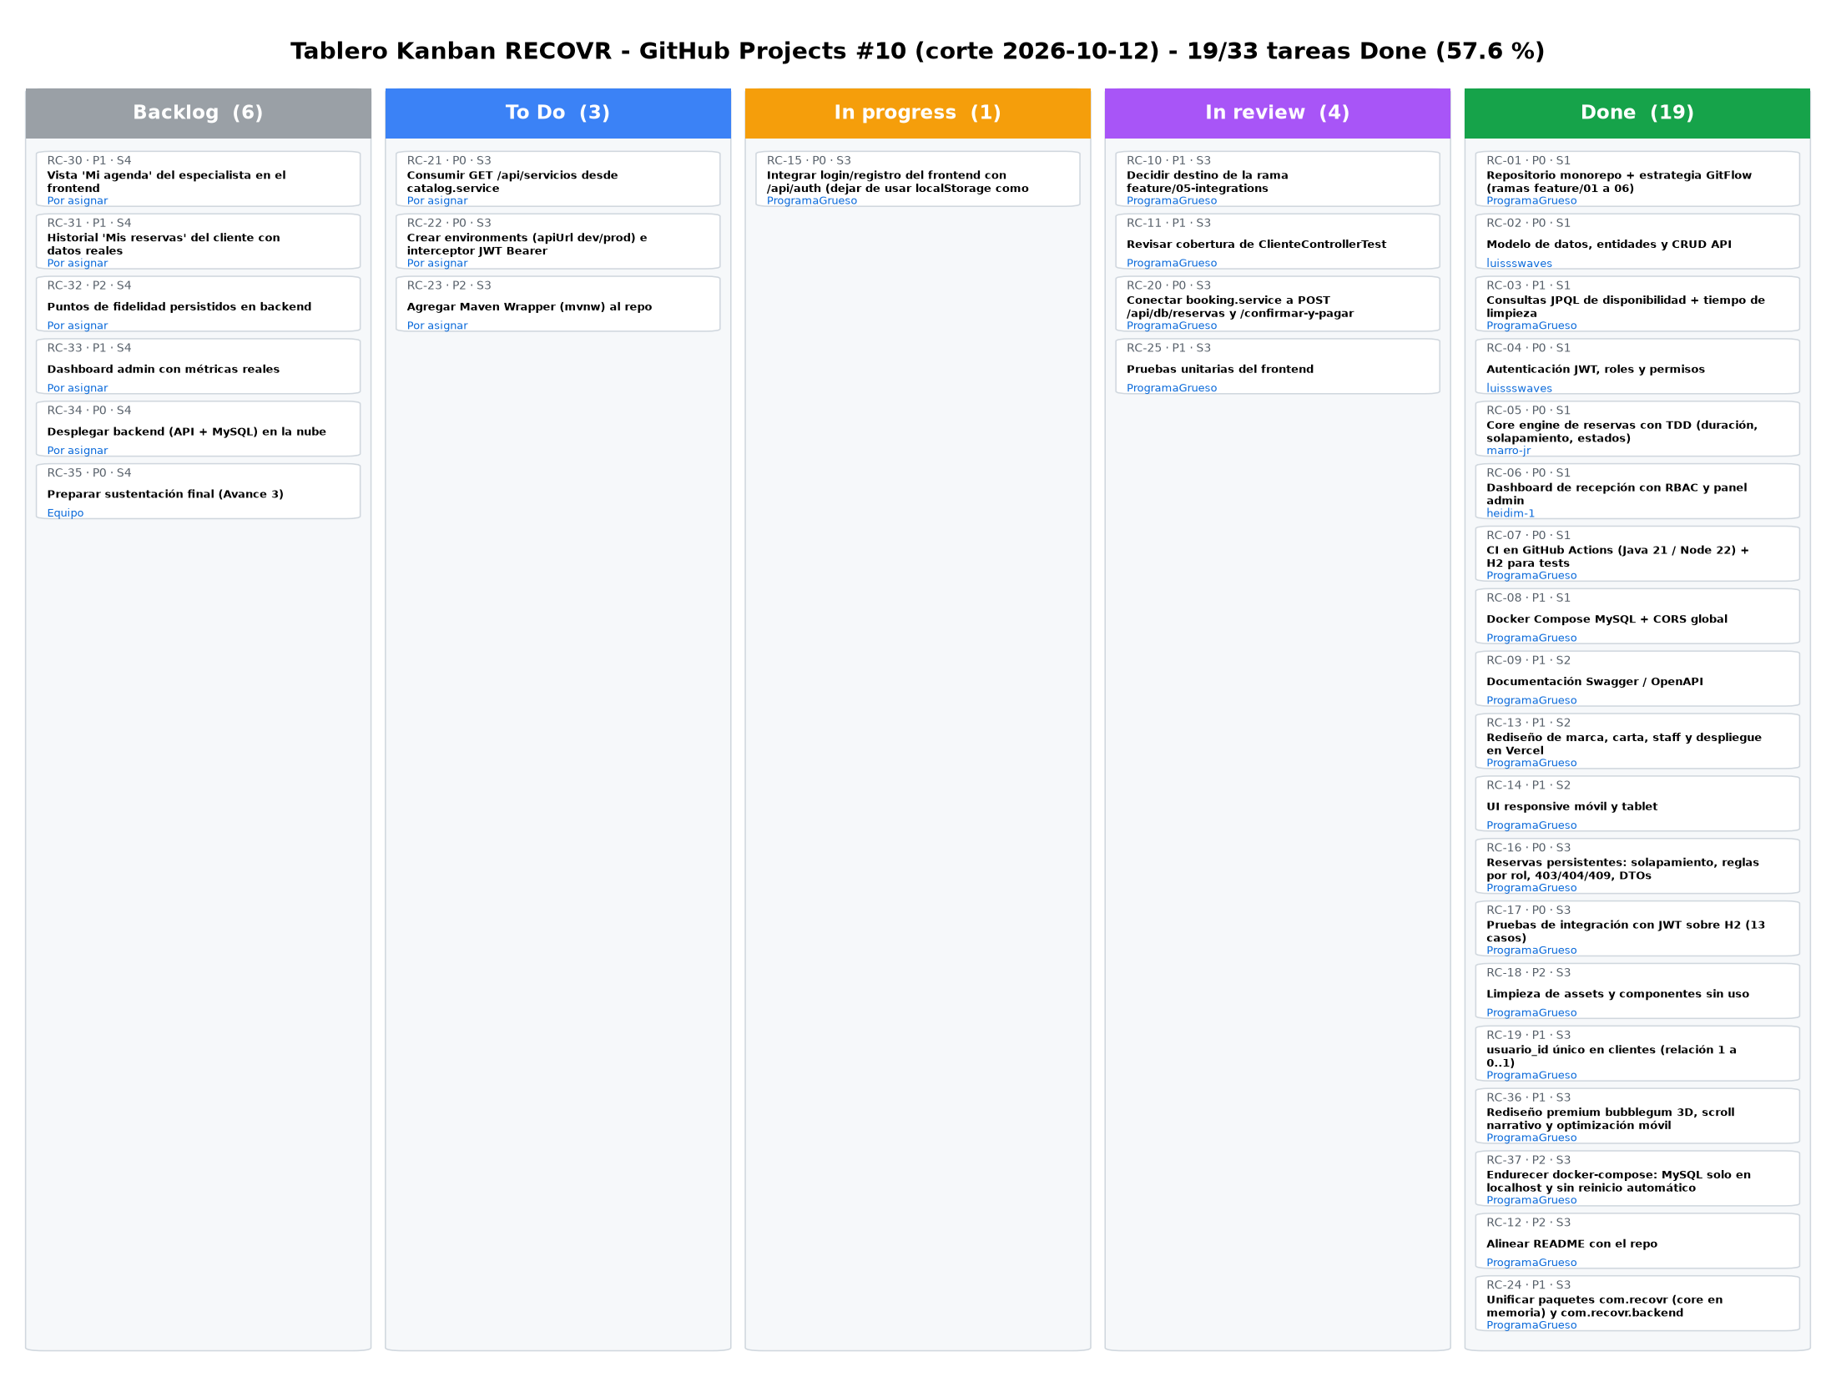
Figura 3. Estado del tablero RECOVR Board el 12-oct-2026 (generado a partir de los datos del Project).

3.6 Observaciones
• Avance global: 19 de 33 issues en Done (57.6%); 4 en In review, 1 en In progress, 3 en To Do y 6 en Backlog.
• El tablero inicial (corte del 05-oct) quedó desactualizado: desde entonces se terminaron RC-12, RC-24, el rediseño premium 3D (RC-36) y el endurecimiento de docker-compose (RC-37); estas dos últimas tareas se agregaron al tablero.
• RC-20 (reservas reales) y RC-15 (login con la API) avanzaron parcialmente: la reserva ya se envía al backend, pero AuthService aún conserva datos en localStorage y falta conectar /confirmar-y-pagar.
• RC-23 (Maven Wrapper) quedó en duda: el README actual indica compilar con Maven instalado; hay que decidir si se mantiene o se cierra.
• La rama feature/05-integrations lleva sin fusionarse desde el 22-ago (RC-10) y debe resolverse para no incumplir la política de ramas del Avance 1.
• 8 issues siguen “Por asignar” (más RC-35, a cargo de todo el equipo); las fechas de las actividades abiertas son estimaciones del equipo.

3.7 Conclusiones
• El tablero Kanban en GitHub Projects permite ver el estado real del proyecto y vincular cada tarea con su rama y Pull Request, lo que refuerza la trazabilidad planteada en el Avance 1.
• La matriz de propiedades y el diagrama de Gantt hacen visible la carga por sprint: el Sprint 3 concentra la integración frontend–backend y el Sprint 4 el despliegue y la sustentación.
• El checklist por issue vuelve verificable el criterio de “terminado” y facilita las revisiones de pares antes de mover una tarjeta a Done.
• Próximos pasos: asignar responsables a las tareas pendientes, cerrar las 4 tareas en revisión y preparar el despliegue del backend para el Avance 3.

Referencia bibliográfica (adicional)
[7] D. J. Anderson, Kanban: Successful Evolutionary Change for Your Technology Business. Sequim, EE. UU.: Blue Hole Press, 2010.
[8] K. Schwaber y J. Sutherland, The Scrum Guide, 2020. [En línea]. Disponible en: https://scrumguides.org
[9] GitHub, “About Projects”, GitHub Docs. [En línea]. Disponible en: https://docs.github.com/en/issues/planning-and-tracking-with-projects

ANEXO A: Checklist de cada issue
Cada issue se descompone en acciones verificables. En GitHub, el mismo checklist está en el cuerpo del issue; [x] indica acción realizada y [ ] pendiente.

Issue RC-01 (#25): Repositorio monorepo + estrategia GitFlow (ramas feature/01 a 06)
Tipo: Tarea · Prioridad: Alta · Estado: Done · Sprint: 1 · Responsable: JF · Inicio: 2026-08-21 · Duración: 2 día(s)
☑ Crear repositorio y estructura monorepo (frontend/ y backend/)
☑ Definir ramas main, develop y feature/01 a feature/06
☑ Definir convención de commits semánticos
☑ Proteger main: cambios solo por Pull Request
☑ Documentar la estrategia en el README

Issue RC-02 (#26): Modelo de datos, entidades y CRUD API
Tipo: Historia de usuario · Prioridad: Alta · Estado: Done · Sprint: 1 · Responsable: Luis · Inicio: 2026-09-03 · Duración: 2 día(s)
☑ Identificar entidades (usuarios, clientes, empleados, servicios, salas, reservas)
☑ Definir claves primarias y foráneas
☑ Crear script bdd/recovr.sql
☑ Implementar entidades JPA y repositorios
☑ Implementar controladores CRUD
☑ Probar endpoints CRUD

Issue RC-03 (#27): Consultas JPQL de disponibilidad + tiempo de limpieza
Tipo: Tarea · Prioridad: Media · Estado: Done · Sprint: 1 · Responsable: JF · Inicio: 2026-09-03 · Duración: 1 día(s)
☑ Agregar campo tiempo_limpieza_minutos
☑ Escribir consulta JPQL de disponibilidad por sala
☑ Escribir consulta JPQL de disponibilidad por especialista
☑ Probar consultas con datos de prueba

Issue RC-04 (#28): Autenticación JWT, roles y permisos
Tipo: Historia de usuario · Prioridad: Alta · Estado: Done · Sprint: 1 · Responsable: Luis · Inicio: 2026-09-04 · Duración: 1 día(s)
☑ Configurar Spring Security con JWT
☑ Definir roles (ADMIN, RECEPCION, ESPECIALISTA, CLIENTE)
☑ Endpoints /api/auth (login y registro)
☑ Cifrar contraseñas
☑ Resolver conflictos add/add al integrar con feature/04
☑ Abrir y fusionar el Pull Request #2

Issue RC-05 (#29): Core engine de reservas con TDD (duración, solapamiento, estados)
Tipo: Historia de usuario · Prioridad: Alta · Estado: Done · Sprint: 1 · Responsable: marro-jr · Inicio: 2026-09-04 · Duración: 1 día(s)
☑ Escribir prueba fallida de cálculo de duración (rojo)
☑ Implementar cálculo de duración y bloque (verde)
☑ Implementar detección de solapamiento y estados
☑ Cubrir casos borde (fechas pasadas, validaciones)
☑ Refactorizar y simplificar controladores
☑ Fusionar Pull Request #1

Issue RC-06 (#30): Dashboard de recepción con RBAC y panel admin
Tipo: Historia de usuario · Prioridad: Alta · Estado: Done · Sprint: 1 · Responsable: Maricielo · Inicio: 2026-09-04 · Duración: 2 día(s)
☑ Maquetar dashboard de recepción
☑ Aplicar RBAC en rutas del frontend
☑ Crear panel de administración
☑ Agregar roles de especialista
☑ Resolver 8 conflictos add/add al fusionar con main
☑ Verificar build de Angular

Issue RC-07 (#31): CI en GitHub Actions (Java 21 / Node 22) + H2 para tests
Tipo: Tarea · Prioridad: Alta · Estado: Done · Sprint: 1 · Responsable: JF · Inicio: 2026-09-04 · Duración: 8 día(s)
☑ Crear workflow .github/workflows
☑ Job de backend: Maven + pruebas (Java 21)
☑ Job de frontend: build de Angular (Node 22)
☑ Configurar H2 en memoria para pruebas
☑ Corregir pruebas con fechas dinámicas
☑ Fusionar Pull Request #3

Issue RC-08 (#32): Docker Compose MySQL + CORS global
Tipo: Tarea · Prioridad: Media · Estado: Done · Sprint: 1 · Responsable: JF · Inicio: 2026-09-05 · Duración: 1 día(s)
☑ Crear docker-compose.yml con MySQL
☑ Configurar variables de conexión
☑ Habilitar CORS global
☑ Probar conexión desde el backend

Issue RC-09 (#33): Documentación Swagger / OpenAPI
Tipo: Documentación · Prioridad: Media · Estado: Done · Sprint: 2 · Responsable: JF · Inicio: 2026-09-10 · Duración: 1 día(s)
☑ Agregar dependencia Springdoc OpenAPI
☑ Anotar controladores y DTOs
☑ Publicar Swagger UI
☑ Documentar ejemplos de request/response

Issue RC-10 (#22): Decidir destino de la rama feature/05-integrations
Tipo: Tarea · Prioridad: Media · Estado: In review · Sprint: 3 · Responsable: JF · Inicio: 2026-10-05 · Duración: 10 día(s)
☑ Comparar feature/05-integrations contra main
☐ Listar cambios útiles no integrados
☐ Decidir: fusionar, rescatar commits o eliminar
☐ Comunicar la decisión al equipo
☐ Ejecutar y cerrar el issue

Issue RC-11 (#23): Revisar cobertura de ClienteControllerTest
Tipo: Tarea · Prioridad: Media · Estado: In review · Sprint: 3 · Responsable: JF · Inicio: 2026-10-05 · Duración: 10 día(s)
☑ Restaurar la clase de prueba
☑ Mockear JwtService y UserDetailsService
☐ Ampliar casos (crear, listar, 404)
☐ Verificar que CI siga en verde
☐ Aprobar la revisión

Issue RC-12 (#24): Alinear README con el repo
Tipo: Documentación · Prioridad: Baja · Estado: Done · Sprint: 3 · Responsable: JF · Inicio: 2026-10-10 · Duración: 1 día(s)
☑ Corregir credenciales MySQL y puerto 8095
☑ Aclarar que Maven se usa sin wrapper
☑ Documentar seed demo y catálogo
☑ Quitar referencias a carpetas no versionadas

Issue RC-13 (#34): Rediseño de marca, carta, staff y despliegue en Vercel
Tipo: Historia de usuario · Prioridad: Media · Estado: Done · Sprint: 2 · Responsable: JF · Inicio: 2026-09-09 · Duración: 5 día(s)
☑ Definir identidad de marca RECOVR
☑ Diseñar carta de masajes, staff y reseñas
☑ Reestructurar a frontend/
☑ Configurar vercel.json para monorepo
☑ Desplegar frontend en Vercel
☑ Validar visualización en navegador

Issue RC-14 (#4): UI responsive móvil y tablet
Tipo: Historia de usuario · Prioridad: Media · Estado: Done · Sprint: 2 · Responsable: JF · Inicio: 2026-09-14 · Duración: 1 día(s)
☑ Estilos globales con breakpoints 768px y 480px
☑ Navbar responsive
☑ Probar en móvil y tablet
☑ Fusionar Pull Request #5

Issue RC-15 (#21): Integrar login/registro del frontend con /api/auth (dejar de usar localStorage como BD)
Tipo: Historia de usuario · Prioridad: Alta · Estado: In progress · Sprint: 3 · Responsable: JF · Inicio: 2026-10-10 · Duración: 10 día(s)
☑ Crear login/registro en ApiService
☑ Retirar credenciales demo del frontend
☐ Migrar auth.service a la API
☐ Guardar solo el token (no usuarios) en el navegador
☐ Probar login válido, inválido y campos vacíos
☐ Abrir Pull Request

Issue RC-16 (#35): Reservas persistentes: solapamiento, reglas por rol, 403/404/409, DTOs
Tipo: Historia de usuario · Prioridad: Alta · Estado: Done · Sprint: 3 · Responsable: JF · Inicio: 2026-10-02 · Duración: 1 día(s)
☑ Validar solapamiento con duración y limpieza
☑ Reglas por rol en /api/db/reservas
☑ Códigos 403/404/409 con errores JSON
☑ DTOs con validación
☑ Agenda del especialista
☑ Fusionar Pull Request #6

Issue RC-17 (#36): Pruebas de integración con JWT sobre H2 (13 casos)
Tipo: Tarea · Prioridad: Alta · Estado: Done · Sprint: 3 · Responsable: JF · Inicio: 2026-10-02 · Duración: 1 día(s)
☑ Preparar H2 y tokens JWT de prueba
☑ Casos de solapamiento y disponibilidad
☑ Casos de roles y códigos HTTP
☑ Ejecutar suite en CI

Issue RC-18 (#37): Limpieza de assets y componentes sin uso
Tipo: Tarea · Prioridad: Baja · Estado: Done · Sprint: 3 · Responsable: JF · Inicio: 2026-10-02 · Duración: 1 día(s)
☑ Listar assets no referenciados
☑ Eliminar componentes sin uso
☑ Verificar build
☑ Fusionar Pull Request #7

Issue RC-19 (#38): usuario_id único en clientes (relación 1 a 0..1)
Tipo: Bug · Prioridad: Media · Estado: Done · Sprint: 3 · Responsable: JF · Inicio: 2026-10-02 · Duración: 1 día(s)
☑ Reproducir duplicidad de cliente por usuario
☑ Agregar restricción UNIQUE en usuario_id
☑ Actualizar script bdd/recovr.sql
☑ Fusionar Pull Request #8

Issue RC-20 (#15): Conectar booking.service a POST /api/db/reservas y /confirmar-y-pagar
Tipo: Historia de usuario · Prioridad: Alta · Estado: In review · Sprint: 3 · Responsable: JF · Inicio: 2026-10-10 · Duración: 5 día(s)
☑ Crear ApiService con JWT
☑ BookingService envía la reserva al backend
☑ Mostrar errores 409 de agenda
☑ Asignar cabina automáticamente
☐ Conectar /confirmar-y-pagar
☐ Revisar el respaldo local cuando el backend no responde
☐ Aprobar la revisión

Issue RC-21 (#16): Consumir GET /api/servicios desde catalog.service
Tipo: Historia de usuario · Prioridad: Alta · Estado: To Do · Sprint: 3 · Responsable: Por asignar · Inicio: 2026-10-13 · Duración: 3 día(s)
☐ Definir modelo de servicio
☐ Llamar a GET /api/servicios
☐ Manejar estados de carga y error
☐ Reemplazar el catálogo fijo
☐ Probar en navegador
☐ Abrir Pull Request

Issue RC-22 (#17): Crear environments (apiUrl dev/prod) e interceptor JWT Bearer
Tipo: Tarea · Prioridad: Alta · Estado: To Do · Sprint: 3 · Responsable: Por asignar · Inicio: 2026-10-14 · Duración: 3 día(s)
☐ Crear environment.ts y environment.prod.ts
☐ Configurar fileReplacements
☐ Crear interceptor Bearer
☐ Manejar 401 con cierre de sesión
☐ Probar en dev y prod

Issue RC-23 (#18): Agregar Maven Wrapper (mvnw) al repo
Tipo: Tarea · Prioridad: Baja · Estado: To Do · Sprint: 3 · Responsable: Por asignar · Inicio: 2026-10-13 · Duración: 1 día(s)
☐ Generar mvnw con mvn wrapper:wrapper
☐ Versionar .mvn/ y mvnw
☐ Usar mvnw en el CI
☐ Actualizar README

Issue RC-24 (#19): Unificar paquetes com.recovr (core en memoria) y com.recovr.backend
Tipo: Tarea · Prioridad: Media · Estado: Done · Sprint: 3 · Responsable: JF · Inicio: 2026-10-10 · Duración: 1 día(s)
☑ Identificar ReservaService y ReservaController duplicados
☑ Eliminar el motor en memoria
☑ Migrar a DTOs de respuesta e inyección por constructor
☑ Verificar pruebas en CI

Issue RC-25 (#20): Pruebas unitarias del frontend
Tipo: Tarea · Prioridad: Media · Estado: In review · Sprint: 3 · Responsable: JF · Inicio: 2026-10-10 · Duración: 7 día(s)
☑ Reemplazar spec roto de AppComponent
☑ Tests de ApiService
☑ Tests de BookingService
☐ Tests de AuthService
☐ Tests de CatalogService
☐ Ejecutar en CI

Issue RC-30 (#9): Vista 'Mi agenda' del especialista en el frontend
Tipo: Historia de usuario · Prioridad: Media · Estado: Backlog · Sprint: 4 · Responsable: Por asignar · Inicio: 2026-10-26 · Duración: 4 día(s)
☐ Diseñar wireframe de la agenda
☐ Crear componente de agenda
☐ Consumir GET /api/db/reservas/agenda
☐ Restringir por rol ESPECIALISTA
☐ Validar en móvil

Issue RC-31 (#10): Historial 'Mis reservas' del cliente con datos reales
Tipo: Historia de usuario · Prioridad: Media · Estado: Backlog · Sprint: 4 · Responsable: Por asignar · Inicio: 2026-10-26 · Duración: 4 día(s)
☐ Crear componente de historial
☐ Consumir GET /api/db/reservas/mias
☐ Mostrar estados de reserva
☐ Probar con cliente real

Issue RC-32 (#11): Puntos de fidelidad persistidos en backend
Tipo: Historia de usuario · Prioridad: Baja · Estado: Backlog · Sprint: 4 · Responsable: Por asignar · Inicio: 2026-10-30 · Duración: 5 día(s)
☐ Definir regla de puntos
☐ Agregar tabla/campo en la BD
☐ Endpoint para consultar y sumar puntos
☐ Reemplazar localStorage
☐ Pruebas de integración

Issue RC-33 (#12): Dashboard admin con métricas reales
Tipo: Historia de usuario · Prioridad: Media · Estado: Backlog · Sprint: 4 · Responsable: Por asignar · Inicio: 2026-11-02 · Duración: 4 día(s)
☐ Definir métricas (reservas, ingresos, ocupación)
☐ Endpoints de agregación
☐ Conectar gráficos
☐ Probar con datos del seed

Issue RC-34 (#13): Desplegar backend (API + MySQL) en la nube
Tipo: Tarea · Prioridad: Alta · Estado: Backlog · Sprint: 4 · Responsable: Por asignar · Inicio: 2026-11-04 · Duración: 6 día(s)
☐ Elegir proveedor para API y MySQL
☐ Configurar variables de entorno
☐ Desplegar API
☐ Configurar CORS y apiUrl de producción
☐ Prueba de humo en producción
☐ Documentar el rollback

Issue RC-35 (#14): Preparar sustentación final (Avance 3)
Tipo: Tarea · Prioridad: Alta · Estado: Backlog · Sprint: 4 · Responsable: Equipo · Inicio: 2026-11-09 · Duración: 4 día(s)
☐ Definir guion y tiempos
☐ Preparar diapositivas
☐ Preparar demo
☐ Ensayo general

Issue RC-36 (#39): Rediseño premium bubblegum 3D, scroll narrativo y optimización móvil
Tipo: Historia de usuario · Prioridad: Media · Estado: Done · Sprint: 3 · Responsable: JF · Inicio: 2026-10-09 · Duración: 1 día(s)
☑ Rediseñar frontend con Three.js y scroll narrativo
☑ Optimizar rendimiento en móvil
☑ Fusionar redesign/awwwards-3d con main
☑ Documentar guía de replicación del rediseño

Issue RC-37 (#40): Endurecer docker-compose: MySQL solo en localhost y sin reinicio automático
Tipo: Tarea · Prioridad: Baja · Estado: Done · Sprint: 3 · Responsable: JF · Inicio: 2026-10-11 · Duración: 1 día(s)
☑ Publicar MySQL solo en 127.0.0.1
☑ Quitar restart automático
☑ Probar arranque local

ANEXO B: Evidencias del Avance 1 (LAB1 y LAB2)
LAB1:
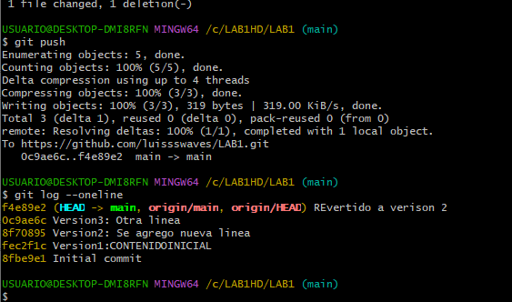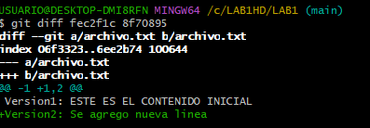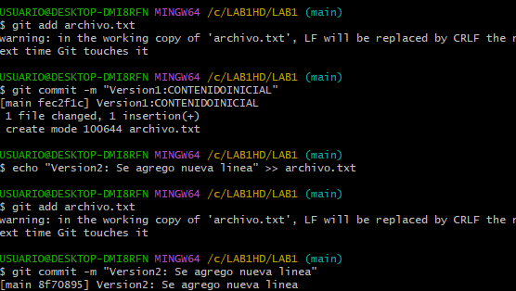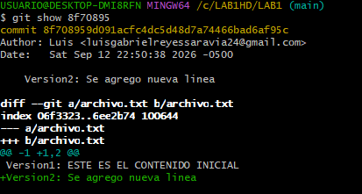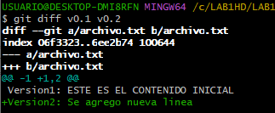

LAB2:
